ACTA DE TRABAJO

FECHA : 09/07/2026
HORA : 22:00
LUGAR : Google meet

AGENDA:
- Apertura formal de la Semana 01 del curso de Diseño y Arquitectura de Software (Semestre 2026-B).
- Reestructuración del equipo de RuwayLabs Peru tras la salida de dos integrantes.
- Elección por reemplazo de Marquez Herrera Marco Antonio como nuevo Jefe de Proyecto.
- Análisis de requerimientos del catálogo de NexoVitalis360 y asignación de roles para el borrador de Arquitectura Genérica.

ASISTENCIA:

INTEGRANTE | FIRMA
Alfonso Huacasi Alejandro Sebastian | 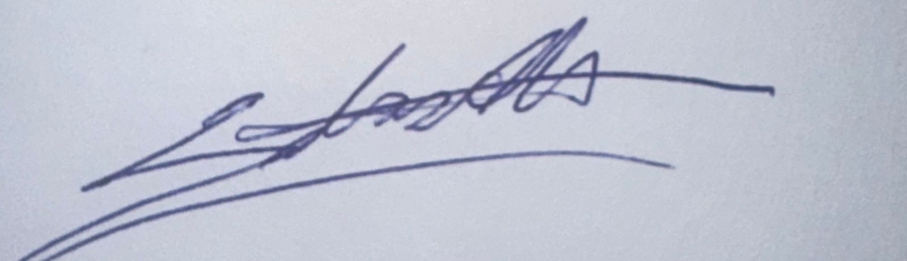
Marquez Herrera Marco Antonio | 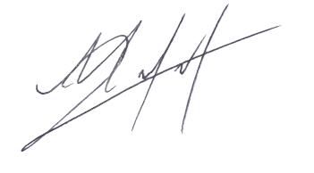
Payehuanca Riquelme Jhastyn Jefferson | 
Turpo Huanca Wilson Josue | 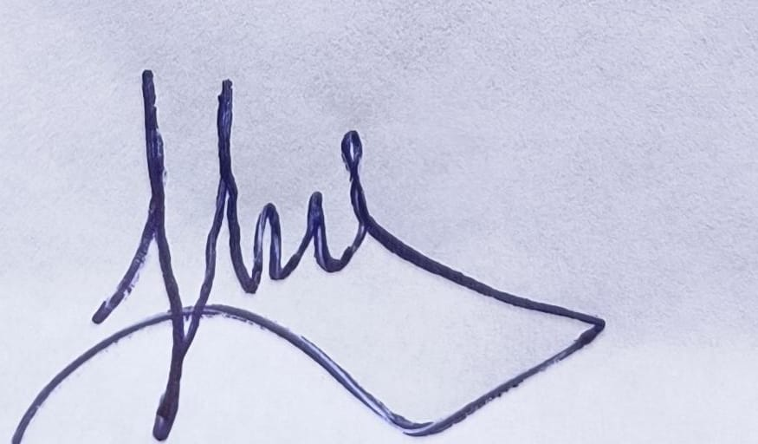
Venero Guevara Christian Henry | 
Huamani Condori Jeanpiero Sixto | 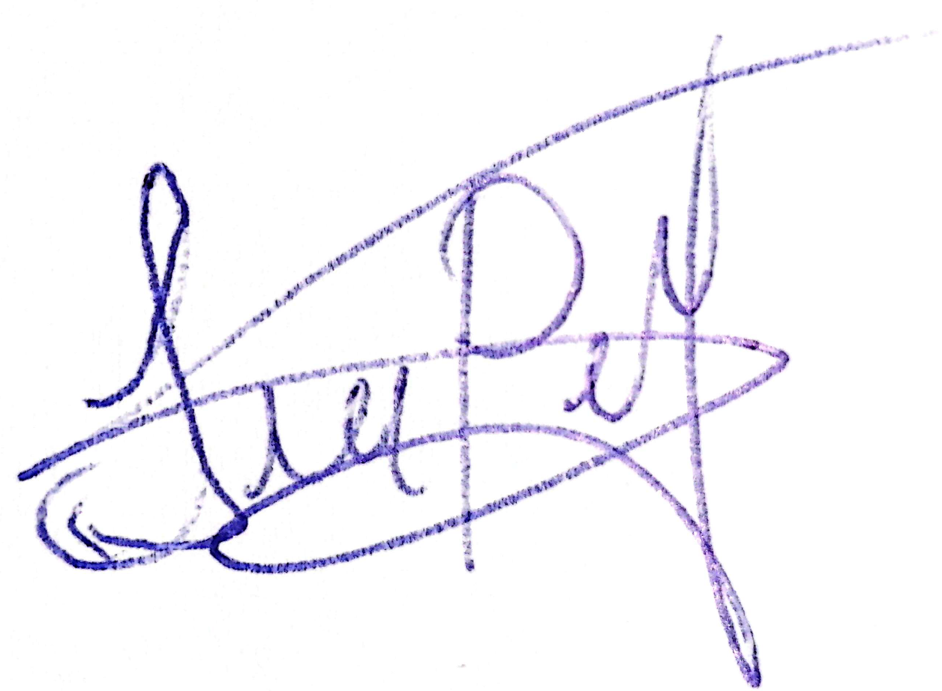
Gallegos Condori Anette Isabel
Arce Mayhua Leonardo Rubén | 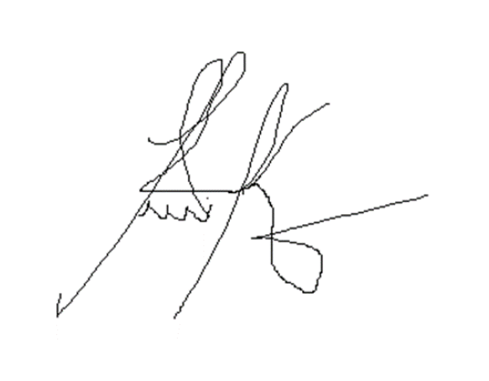

ITEMS | ACUERDOS
1. Elección y designación del nuevo Líder de Proyecto. | Elegir formalmente a Marco Antonio Márquez Herrera como Líder de Proyecto ante el docente.
2. Definición de la línea base y revisión del Catálogo de Requisitos v01.00. | Tomar como línea base el Catálogo de Requisitos v01.00 para la derivación del modelo arquitectónico.
3. Propuesta y selección del estilo de Arquitectura Genérica. | Establecer la estructura inicial en capas desacopladas con API REST como hipótesis de diseño para Semana 1.
4. Planificación del Borrador de Avance para retroalimentación docente. | Elaborar el borrador inicial v00.10 para someterlo a revisión y retroalimentación de la cátedra.
Duración | 55 min
Siguiente reunión | Jueves, 14 de Septiembre del 2026

TABLA RESUMEN DE LAS CALIFICACIONES DE LOS ESTUDIANTES

INTEGRANTE | ASISTENCIA | PUNTUALIDAD | RESPONSABILIDAD | COMUNICACIÓN | PUNTAJE FINAL
Alfonso Huacasi Alejandro Sebastian | 1 | 1 | 0 | 1 | .75
Marquez Herrera Marco Antonio | 1 | 1 | 1 | 1 | 1
Payehuanca Riquelme Jhastyn Jefferson | 1 | 1 | 0 | 1 | .75
Turpo Huanca Wilson Josue | 1 | 1 | 1 | 1 | 1
Venero Guevara Christian Henry | 1 | 1 | 0 | 1 | .75
Huamani Condori Jeanpiero Sixto | 1 | 1 | 0 | 1 | .75
Gallegos Condori Anette Isabel | 1 | 1 | 1 | 1 | 1
Arce Mayhua Leonardo Rubén | 1 | 1 | 0 | 1 | .75
NOTA: La tabla se llena con 1 (Si) y 0 (No). El puntaje final se obtiene sumando todos los valores de la fila y luego se definen las equivalencias de acuerdo a la siguiente relación:
0 corresponde a 0.10
1 corresponde a 0.25
2 corresponde a 0.50
3 corresponde a 0.75
4 corresponde a 1.00
Estas puntuaciones son incorporados en las notas de los examenes finales.

V°B° Marco Antonio Marquez Herrera
Jefe de Proyecto

